第一回自治基本条例策定市民会議フォーラム
～自治基本条例って、なにをめざすの？～
まず、市民と行政の関係を考えてみませんか
■開催場所 ： 鎌倉生涯学習センター ホール
■日時 ： 平成18年10月21日（土）18：30～20：30（開場18：00）
■定員 ： 280人（自由席）
■参加費 ： 無料

第一部 市民会議プレゼンテーション １８：３０～１９：００
鎌倉市自治基本条例策定市民会議代表
鎌倉市自治基本条例策定市民会議の成り立ち、現在の活動および今後の方 針をご紹介いたします。
第二部 講演 （敬称略） １９：００～１９：３０
テーマ ： 「市民と行政のかかわり方を考える」
講 演 ： 中央大学法学部教授 礒崎 初仁
- 研究分野 地方自治論 政策法務論 土地政策論
なぜ今、自治基本条例が必要なのかを、わかりやすくお話していただきます。
第三部 パネルディスカッション＆質疑応答 １９：３０～２０：３０
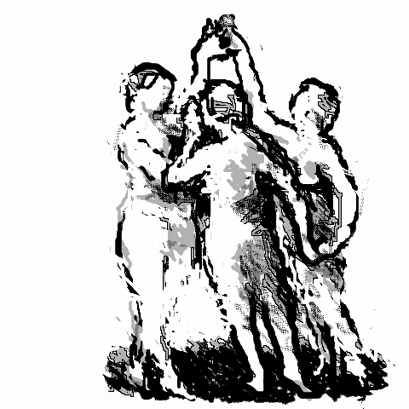
パネリスト
天辻 日出雄 元自治会長
渋沢 直美 主婦
高柳 英麿 ＮＰＯ法人かまくら緑の会代表
渡辺 公子 市民活動センター運営会議事務局長
山田 直人 市議会自治基本問題調査特別委員会委員長
戸原 耕蔵 鎌倉市経営企画部長
コーディネーター 礒崎 初仁

主 催 ： 鎌倉市自治基本条例策定市民会議・鎌倉市
Ｍ．Ｏ
http://www.kcn-net.org/jichi/
連絡先 ： 鎌倉市経営企画課 0467（23）3000 内線 2215

